INFANTIL 5 AÑOS . U.D. SEMANA SANTA

Poesía:

La fiesta del domingo.

El domingo es una fiesta
que me gusta celebrar.
Reunidos en la iglesia,
todos, con ilusión,
celebramos la Resurrección
del Señor mi Dios.

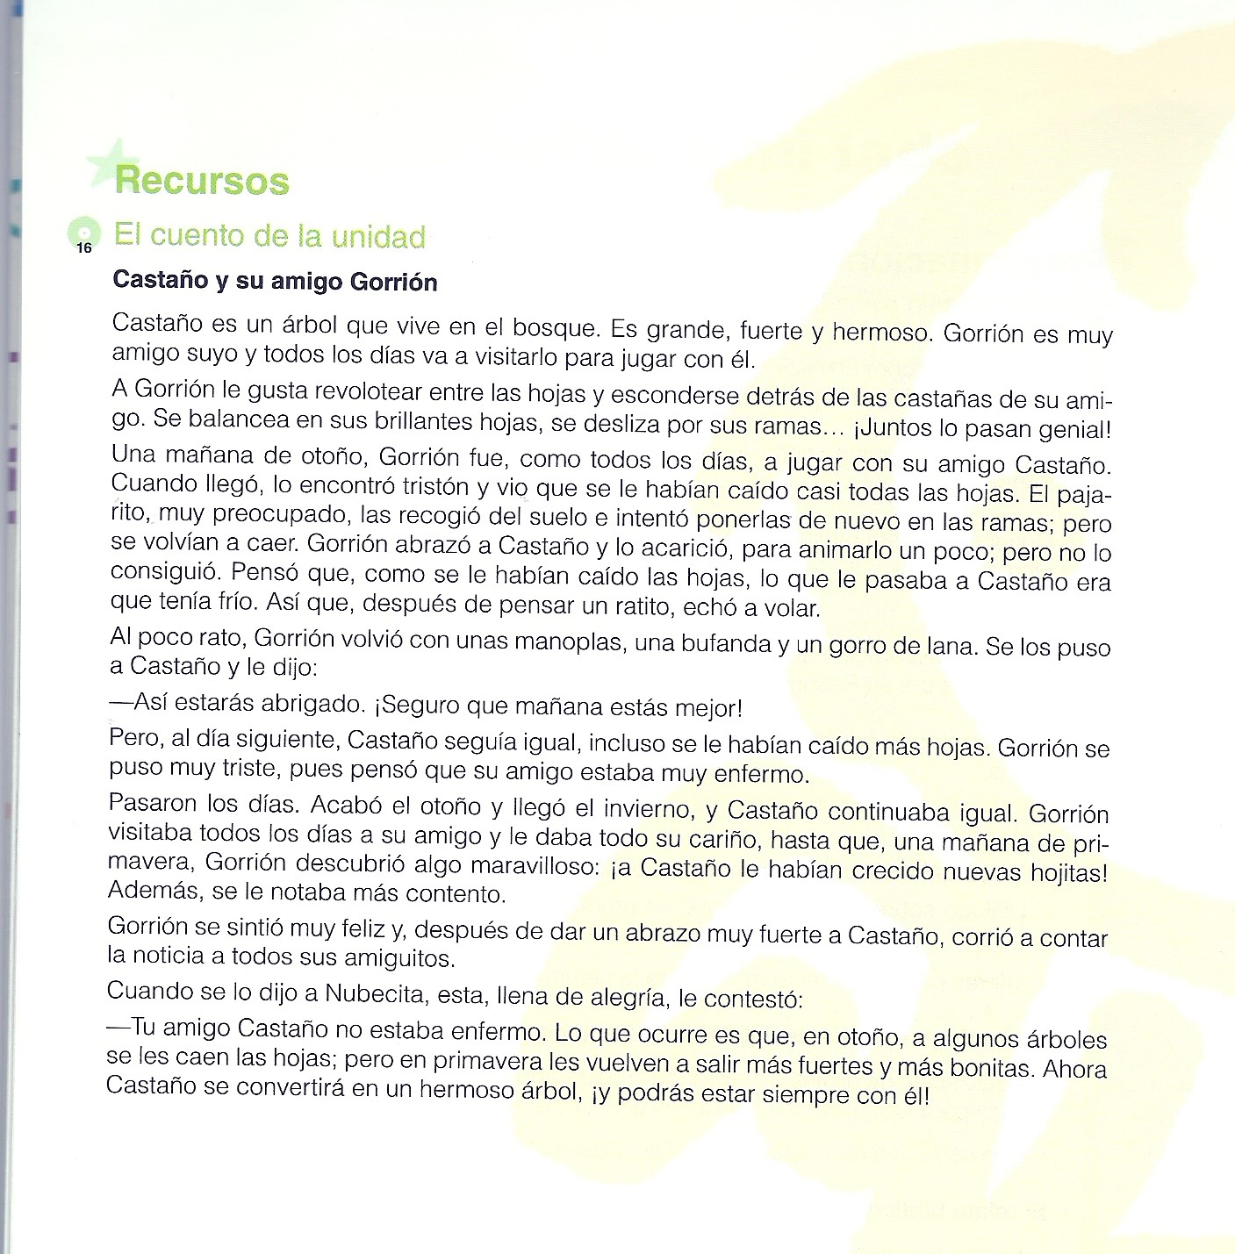

LA RESURRECCIÓN DE JESÚS (Mt 28, 1-7)

